Candice Gilbert | 2020
Datos personales
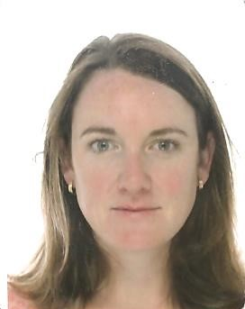 | Fecha y lugar de nacimiento: 12/28/1983  Nacionalidad: Belga  Documento de identidad: 592-4376354-86  Registro Nacional: 83.12.28-238.70  Estado civil: casada  Edad: 36 años  Teléfono: +32 (0)473/967.681  Correo electrónico: candicegilbert@gmail.com
Idiomas
Francés | Lengua materna
Inglés | Excelente nivel escrito y oral
Español | Excelente nivel escrito y oral
Holandés | Nivel intermedio
Diplomas
Máster en traducción inglés-español-francés  Instituto Superior de Traductores e Intérpretes (ISTI)  Bruselas | 2002-2007
Formación
Formación jurídica para traductores e  intérpretes jurados - Universidad Libre de  Bruselas (ULB) - Bruxelles  Ciclo de Información General - Cooperación Técnica Belga - Bruselas | 09/2020 - 12/2020  06/2008
Curso holandés hasta el nivel 3.4 - CVO Lethas (12h/semana) - Bruselas | 10/2008 - 10/2009
D.E.S en Recursos Humanos (estudiante libre) - Ichec Enterprises - Bruselas | 10/2011 - 06/2012
Experiencia laboral
Traductora de jurada ING-ESP>FR y  FR-ING>ESP  Actividad independiente complementaria  Traductora freelance ING-ESP>FR  Soporte administrativo y gestión patrimonial Notaría Indekeu de Crayencour, Bruselas | Desde 2016  Actualmente (y en actividad complementaria desde 2016)  03/2018 - 05/2020
Soporte administrativo - Sotheby's International Realty Bélgica  Bruselas | 07/2016 – 03/2018
Profesora de español, inglés, holandés  en varios colegios de Bruselas (Ecole Decroly, Institut de l’Assomption, Athénée Fernand Blum, Ganénou, Emile Max, …) | 09/2012 - 06/2016
Asistente de Embajador y traductora - Embajada de la República Bolivariana de Venezuela en Bruselas | 02/2008 – 09/2012
Asistente del Tesoro - International Paper S.A. - Bruselas | 10/2007 – 02/2008
Otras experiencias
Intercambio intercultural en Venezuela a través de AFS | 2001-2002
Varios viajes a América Latina (Venezuela, Perú, República Dominicana)
Año sabático en Australia y Nueva Zelanda | 2004-2005

